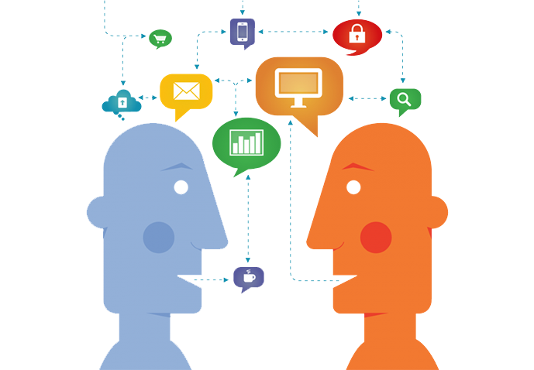

**FUNDAMENTOS DE LA COMUNICACIÓN**

**lA comunicación Y COMUNICACIÓN científica**

**Nombre participantes:**

* Ariel Alejandro Calderón
* Sebastián Elías Velasteguí
* Erick Stalyn Cambo
* Cristian Joel García
* Guillermo Ojeda
* Israel David Aldaz Vargas
* Anthony Alexander Ramirez
* Jonathan Emilio Aucatoma

**Curso:** Software

Fundamentos de la comunicación

**¿Qué es la comunicación?**

La comunicación es un proceso dinámico y bidireccional que juega un papel crucial en la interacción humana y en la construcción de relaciones, entendimiento y colaboración en diferentes ámbitos de la vida.

Se trata de un proceso fundamental mediante el cual las personas intercambian información, ideas, sentimientos y significados a través de diversos canales. Este proceso implica la transmisión de mensajes desde un emisor hacia un receptor, con el objetivo de compartir o entender información. La comunicación no se limita solo al lenguaje verbal; también incluye la comunicación no verbal, que abarca gestos, expresiones faciales, posturas y otros signos.

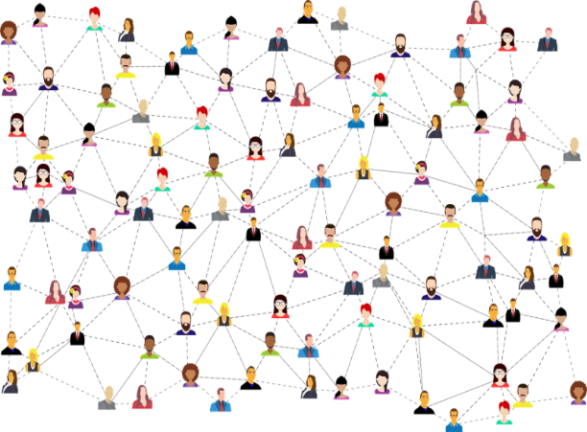

**¿De qué depende la efectividad de la comunicación?**

La efectividad de la comunicación depende de diversos factores, como la claridad en la expresión, la atención a la audiencia, la retroalimentación, la empatía y la adaptabilidad a diferentes contextos culturales. Además, la comunicación puede ocurrir en varios niveles, desde conversaciones cotidianas hasta comunicación organizacional, mediática, intercultural y más.

**¿Cuáles son los elementos básicos del proceso de comunicación?**

Los elementos básicos del proceso de comunicación son: emisor, mensaje, canal, receptor y retroalimentación.

**Explica la diferencia entre comunicación verbal y no verbal. Proporciona ejemplos de cada tipo.**

La comunicación verbal implica el uso de palabras habladas o escritas, mientras que la comunicación no verbal incluye gestos, expresiones faciales, posturas y otros signos no verbales. Ejemplo: Decir "te quiero" (verbal) versus abrazar a alguien (no verbal).

**¿Por qué es importante la empatía en la comunicación interpersonal? Proporciona un ejemplo de cómo la empatía puede mejorar una conversación.**

La empatía es importante en la comunicación interpersonal porque permite comprender y compartir los sentimientos del otro. Ejemplo: Mostrar empatía al escuchar a un amigo que está pasando por un momento difícil.

**Describe la importancia de la comunicación ascendente en una organización. ¿Cómo puede afectar la falta de comunicación descendente al ambiente laboral?**

La comunicación ascendente implica la transmisión de información desde los empleados hacia los líderes. La falta de comunicación descendente puede afectar el ambiente laboral al dejar a los empleados sin dirección o claridad sobre los objetivos de la organización.

**¿Por qué es crucial la sensibilidad cultural en la comunicación intercultural? Proporciona un ejemplo de cómo las diferencias culturales pueden afectar la interpretación de un mensaje.**

La sensibilidad cultural es crucial para comprender y respetar las diferencias culturales en la forma de comunicarse. Ejemplo: En algunas culturas, el contacto visual puede interpretarse como falta de respeto, mientras que en otras puede ser considerado como muestra de sinceridad.

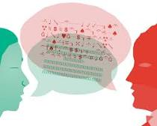

**¿Cómo ha influido la tecnología en la forma en que nos comunicamos en la actualidad? Proporciona ejemplos de cómo las redes sociales han impactado la comunicación.**

La tecnología ha transformado la comunicación, acelerando la difusión de información. Ejemplo: Las redes sociales como Twitter y Facebook han cambiado la forma en que las personas comparten noticias e interactúan.

**¿Cuáles son los principios fundamentales de la comunicación de crisis? Proporciona un ejemplo de cómo una comunicación efectiva ha ayudado a gestionar una crisis.**

Los principios fundamentales incluyen la transparencia, la claridad y la empatía. Ejemplo: En una crisis empresarial, comunicar abierta y honestamente sobre las acciones tomadas para resolver el problema.

**Define la escucha activa y explica por qué es importante en la comunicación. Proporciona estrategias para mejorar la habilidad de escucha activa.**

La escucha activa implica prestar atención completa, hacer preguntas y proporcionar retroalimentación. Estrategias incluyen mantener contacto visual, hacer preguntas abiertas y evitar interrupciones al escuchar.

**Enumera al menos tres barreras comunes de la comunicación y explica cómo podrían superarse.**

Algunas barreras comunes son la falta de claridad en el mensaje, el ruido, las diferencias culturales y las barreras lingüísticas. Superarlas puede implicar el uso de lenguaje claro, la adaptación a la audiencia y la retroalimentación constante.

**¿Por qué es importante la ética en la comunicación? Proporciona un ejemplo de una situación en la que la ética podría ser crucial en la comunicación.**

La ética en la comunicación es importante para mantener la confianza y el respeto. Ejemplo: Evitar la difusión de información falsa o engañosa, especialmente en situaciones sensibles o de crisis.

**¿Qué funciones tiene la comunicación?**

La comunicación cumple diversas funciones en la sociedad, tanto a nivel individual como colectivo. Algunas de las funciones más importantes son las siguientes:

* + **Función referencial**: se refiere al contenido o tema del mensaje, es decir, a la información que se transmite sobre la realidad.
  + **Función emotiva:** se refiere a la actitud o estado de ánimo del emisor, es decir, a la expresión de sus emociones, opiniones o deseos.
  + **Función conativa:** se refiere al efecto que se busca producir en el receptor, es decir, a la intención de persuadir, ordenar, sugerir o solicitar algo.
  + **Función fática:** se refiere al contacto o mantenimiento de la comunicación, es decir, a la verificación del funcionamiento del canal o del interés del receptor.
  + **Función metalingüística:** se refiere al código o lenguaje empleado, es decir, a la explicación o aclaración de las reglas o significados de las palabras o signos.
  + **Función poética:** se refiere a la forma o estilo del mensaje, es decir, al uso creativo o estético del lenguaje o de otros recursos expresivos.

Comunicación y comunicación científica

**¿Qué es la comunicación científica?**

La comunicación científica consiste en transmitir información precisa sobre descubrimientos y teorías científicas, utilizando un lenguaje técnico y basado en evidencia

Tiene el propósito de compartir conocimientos y fomentar el avance en la comunidad científica y entre el público interesado en la ciencia.

**¿Cuál es el rol de la comunicación científica?**

La comunicación científica establece un intercambio a dos vías entre ciencia y sociedad con el fin de establecer un verdadero diálogo entre ambas. En este aspecto se diferencia de la divulgación unilateral que generalmente hacen los científicos y periodistas cuando comunican resultados científicos al público.

Comentario:

La comunicación científica es como explicar un experimento en clase de ciencias, pero a un nivel más grande. Es como contarles a todos los compañeros de clase cómo hiciste un proyecto, pero en vez de usar solo palabras, utilizas datos, gráficos, y un lenguaje más técnico para que otros científicos puedan entender exactamente lo que descubriste y cómo lo hiciste.

La comunicación científica nos ayuda a los diverso investigadores y profesionales de la ciencia a compartir sus trabajos de forma libre y este proceso se basa en el derecho de la libre expresión el cual nos facilita a todos los ciudadanos a expresar nuestras idea y conocimientos sin ser discriminados en la sociedad.

La **divulgación científica** cumple con la labor de mantener a la sociedad informada sobre avances significativos en diferentes ramas de estudio como la medicina, la biología, etc.

La divulgación de la ciencia ha demostrado ser una herramienta educativa y cultural de gran relevancia para el desarrollo de la sociedad moderna. Al compartir **trabajos e investigaciones científicos,** el nivel de culturización por parte del público se ve considerablemente beneficiado.

Esto ayuda, en especial, en espacios educativos, donde la interacción entre personas es constante y activa.

**Diferencia de la comunicación y comunicación científica**

La comunicación es un intercambio general de información, mientras que la comunicación científica se centra en transmitir conocimientos científicos específicos de manera precisa y rigurosa a un público interesado en la ciencia.



**Bibliografía:**

[Sobre la comunicación y comunicación científica - Universidad viu](https://www.universidadviu.com/ec/actualidad/nuestros-expertos/que-es-la-comunicacion-cientifica-y-cual-es-su-importancia-en-la-sociedad%23:~:text=La%20comunicaci%C3%B3n%20cient%C3%ADfica%20es%20un,de%20proyectos%20de%20%C3%ADndole%20cient%C3%ADfica)

[Comunicación: qué es, tipos y características - Significados](https://www.significados.com/comunicacion/)

[Comunicación - Wikipedia, la enciclopedia libre](https://es.wikipedia.org/wiki/Comunicaci%C3%B3n)

[Comunicación - Concepto, funciones, elementos y características](https://concepto.de/comunicacion/)

[La comunicación científica - UNAM](https://liec.dgb.unam.mx/index.php/comunica/publicacion/la-comunicacion-cientifica)

[La comunicación es el acto de este intercambio de informacion - Indeed](https://mx.indeed.com/orientacion-profesional/desarrollo-profesional/funciones-comunicacion#:~:text=La%20comunicaci%C3%B3n%20es%20el%20acto,de%20este%20intercambio%20de%20informaci%C3%B3n.)